Директору МАОУ «СОШ №38»
Н.Н. Евтушенко
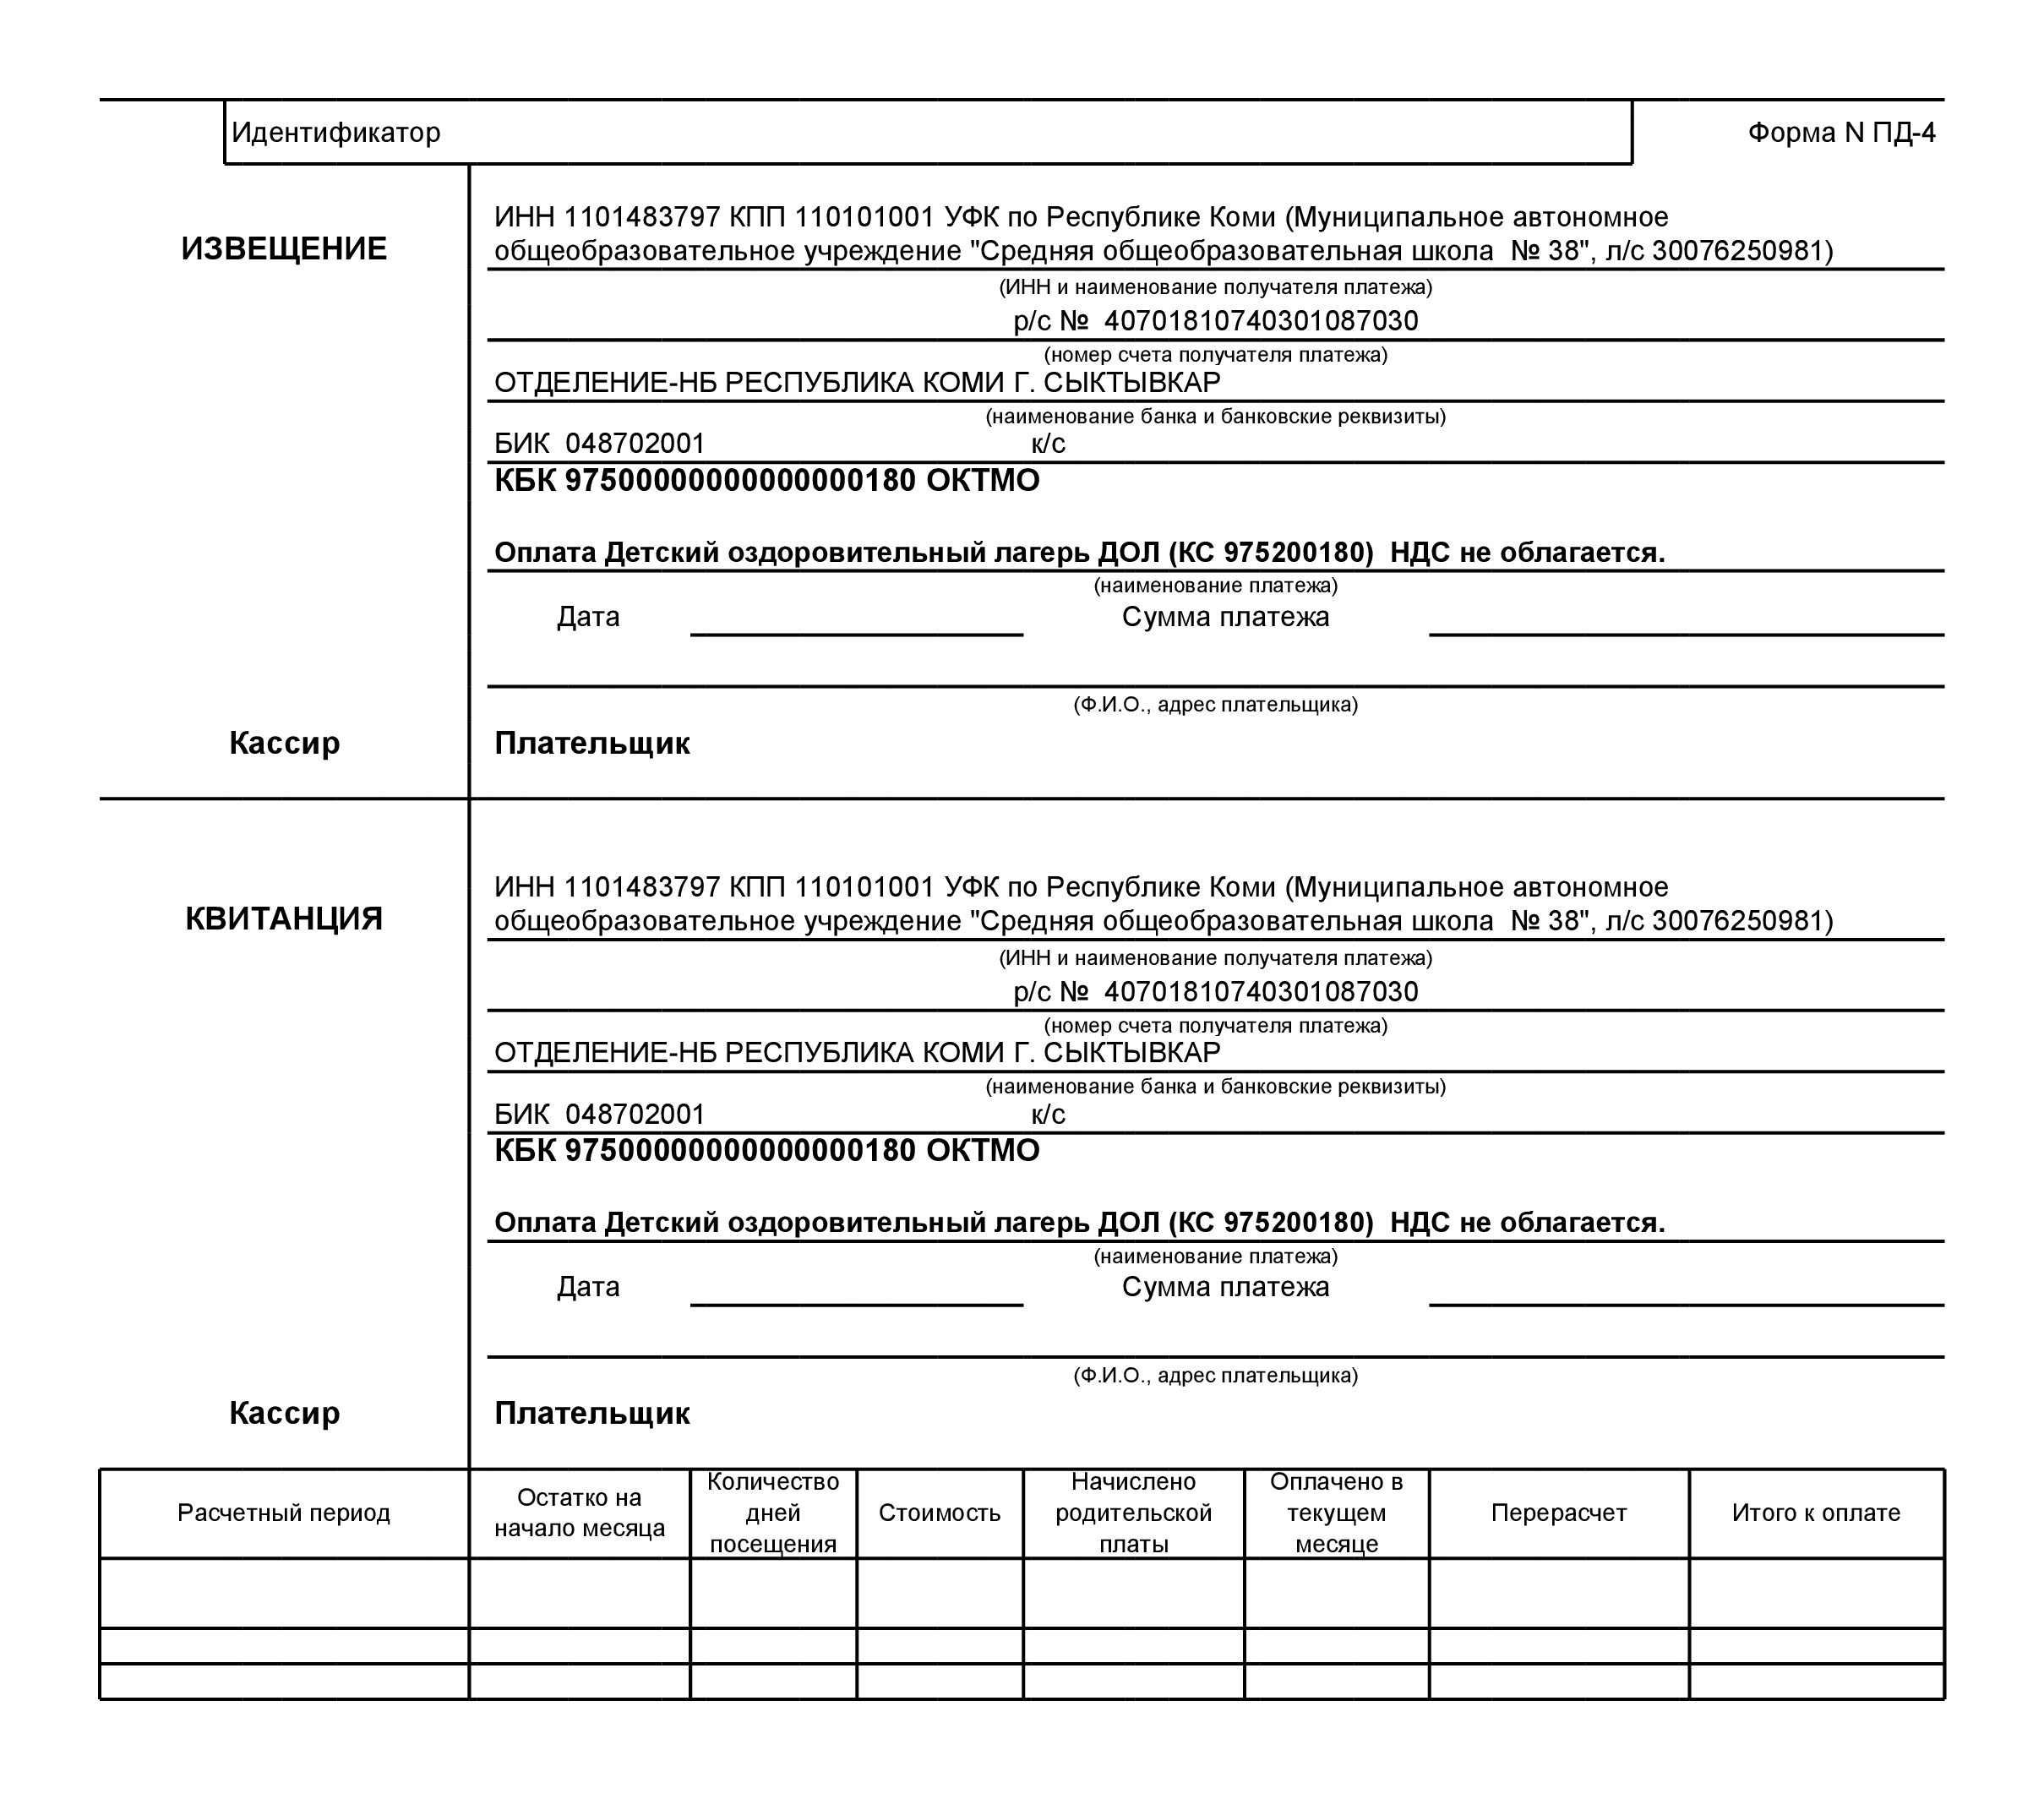
________________________
________________________

Заявление

Прошу принять моего ребенка ____________________________________ ,
ученика (цу) _____ класса в лагерь с дневным пребыванием на осенние каникулы 2019г.

______________ _______________________
(Дата)(Подпись)

Дополнительные сведения:
1. Фамилия, имя, отчество ребенка ( полностью) _________________________ _____________________________________________________________________
2. Число, месяц, год рождения _________________________________________
3. Домашний адрес, телефон____________________________________________
4. Ф.И.О. матери или отца (полностью), место работы, рабочий телефон
____________________________________________________________________
____________________________________________________________________
Стоимость путевки 300 рублей
5.Категория семьи: многодетная, ребенок под опекой, семья СОП (подчеркнуть)- путевка выделяется за 50% стоимости
6.Статус «нуждающаяся» семья (да, нет) – путевка бесплатно
К заявлению прилагаются:

1.Копия свидетельства о рождении (или паспорта) ребенка
2.Для родителей имеющих разные фамилии с детьми – основания для смены фамилии (копия свидетельства о браке или о расторжении брака)
3.Квитанция об оплате

